Учебный материал можно найти в: - учебник - Чернышов Г.Г. «Сварочное дело - сварка и резка металлов» / Г.Г. Чернышов, М.: Издательский центр «Академия» изд. 2004 г.
- учебное пособие - Чернышов Г.Г. «Справочник электрогазосварщика и газорезчика» / Г.Г. Чернышов, М.: Издательский центр «Академия» изд. 2004 г.
1. Внимательно прочитайте текст задания, сделайте конспект и ответьте на вопросы в конце текста.
2. Готовые ответы на задания присылайте на электронную почту - pwaapt@yandex.ru
Убедительная просьба свои работы подписывать своей фамилией, ставить дату занятия, тему занятия и свой логин электронной почты и присылать ответы через pwaapt @ yandex.ru, а не фотографии в телефоне иначе я смогу их прочитать. Сначала создайте файл или документ на мониторе Microcoft Word, затем выделите (скопируйте) вопросы задания из почты или сайта и вставьте их в созданный в файл или документ. Затем напечатайте ответы на заданные вопросы. И отсылайте только ответы на вопросы.

§ 7. Технология РДС и ГС поворотных стыков труб.

1. Выполнение ГС труб. ГС применяют в основном для сварки сантехнических трубопроводов встык и в тавр (тройники), небольшого Ø (до 40-50 мм) и Тст=до 4 мм.
ГС сантехнических труб выполняют только в один слой со следующими зазорами и Ø присадочной проволоки:
Тст—1-2 мм Øпп—1,5 мм величина зазора—0,5 мм.
Тст—3-4 мм Øпп—2-3 мм величина зазора—1,0 мм.
Перевод на дуговую сварку внутренних с/т систем снизил стоимость сварочных работ в 2 раза по сравнению с ГС. Для повышения производительности и качества сварки с/т труб рекомендуется ПАС в СО2. Только ПАС имеет один недостаток— горелка для ПАС имеет относительно большие размеры по сравнению с электродо-держателем, что создает определенные неудобства при сварке в труднодоступных местах (например, при монтаже т/п в углах около стен).

2. Технология РДС труб в поворотном положении. А) Особенности РДС труб. При сооружении т/п сварные стыки могут быть поворотными, неповоротными и горизонтальными. Но при монтаже надо стремиться, чтобы по возможности, как можно больше сваривать стыков труб в поворотном положении (сварка проще по выполнению). РДС эффективнее, рациональнее и более удобно применять в следующих производственных ситуациях:
- при наложении корневого шва без подкладочных колец;
- при изготовлении и монтаже трубопроводов в неудобных для механизированной сварки условиях;
- при РДС стыков коленообразного, гнутого трубопровода;
- стыков т/п, проходящих через естественные преграды;
- соединении секций в длинные нитки (плети);
- приварка фигурных деталей трубопроводов - фланцев, заглушек, отводов и др. деталей т/п.
Корневой шов выполняют эл-дами Ø от 1,5 до 3 мм, в зависимости от Тст. и Ø тру-бы. Остальные швы можно выполнять эл-дами Ø=4-5 мм в зависимости от Тст или более производительными видами сварки (ПАС в СО2, ПАС ПП и тд.).
При РДС стыков труб выполняют несколько слоев или проходов в зависимости от Тст:
Тст – 4-6 мм—1-2 слоя (не считая корневого) учитывая, что каждый накладываемый слой имеет высоту усиления шва (толщину) - 1-2 мм при Ø электрода 2-3 мм, 2-3 мм при Ø электрода 3-4 мм;
Тст—7-11 мм—3 слоя (не считая корневого), и далее при увеличении Тст на 2-3 мм добавляем 1 слой (проход). Последним выполняют декоративный (отжигающий) слой с высотой усиления шва от 1 до 2 мм.
Б) Способы выполнение РДС труб в поворотном положении. РДС выполняют как сверху в низ, так и снизу в верх (вертикальным швом).
РДС с низу в верх менее производительна (дольше по времени), но более надежна в формировании швов без свищей, непроваров и др. дефектов шва. Шов получается более плотным, с полным проваром при наименьшем риске прожога металла (меньше концентрация теплоты).
Еще одно преимущество этого способа—возможность проваривать больший учас-ток стыка по длине без поворота трубы, чем при РДС сверху в низ или на себя.
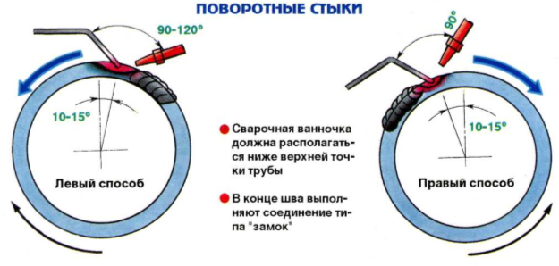

Для повышения производительности и качества сварного шва также можно применять ПАС в СО2 стальной проволокой марок Св-08Г2С или Св-08ГСЮ и др. с Ø=0,8-1 мм и зазором 0,5 до 2,5 мм (в зависимости от Тст).
В) Порядок наложения швов при РДС стыков труб в поворотном положении.
- РДС труб Ø 200 мм и более и Тст= до 8 мм:
--выполняют 3-4 симметричные прихватки (в зависимости от Øтрубы) L=10-20 мм, Øэл.=3-4 мм, Iсв.=120-150А;
--окружность делят на 4 равных участка—1-2; 2-3; 3-4; 4-1;
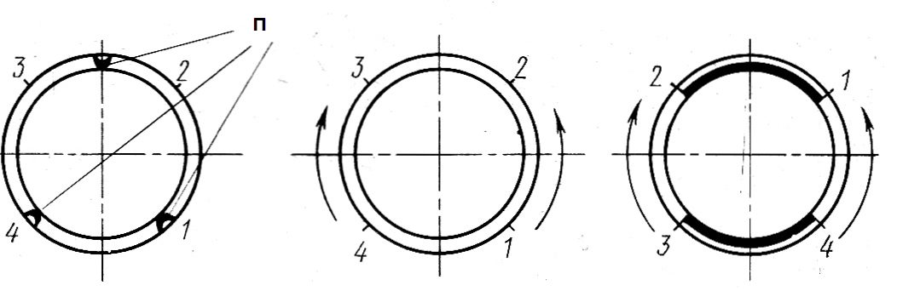
--первый слой (корневой) сваривают эл-дами Ø=3-4 мм (в зависимости от величины притупления) ниточными швами (без колебательных движений концом эл-да) в направлении снизу-вверх, участки 1-2 и 4-3;
--затем повернув трубу на 90ᵒ заваривают участки 4-1 и 3-2 с обязательным выполнением «замка» (перекрывая окончание и начало предыдущих швов на 10-15 мм);
--затем эл-дами Ø=4-5 мм и Iсв.=150-200А выполняют (на проход) в одном направлении второй и в противоположном второму третий основные слои с выполнением «замка»;
--в таком же порядке выполняют и все последующие швы, включая и декоратив-ный шов.
- РДС труб Ø=от 76 до 150 мм и Тст= 4-6 мм:
--у труб малого Ø=до 100 мм и Тст=4 мм можно выполнять и корневой и основной шов сплошным (на проход) с поворотом трубы в процессе сварки;
--сварку труб Ø более 100 мм и Тст=6 мм выполняют с тремя поворотными участками:
--первый (корневой) шов выполняют в такой последовательности: сначала накладывают шов на 1 участке; 2 участок выполняют на встречу 1; и 3 участок в противоположном направлении первому;
--затем выполняют 2 основной и 3 декоративный шов на участках 4 и 5

Прихватки
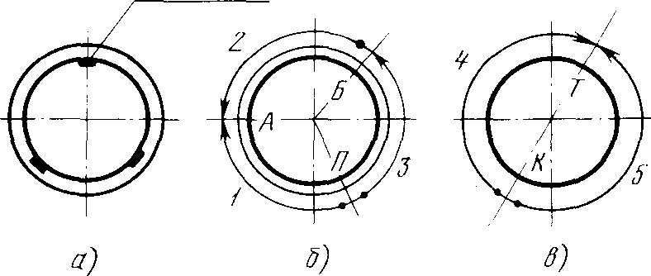

- Сварка труб Ø более 500 мм и Тст=до10 мм:
-- трубу делят на несколько участков (6- 8) L=150-300 мм (в зависимости от Øтрубы) и сварку участков ведут обратноступенчатым способом отдельных участков.

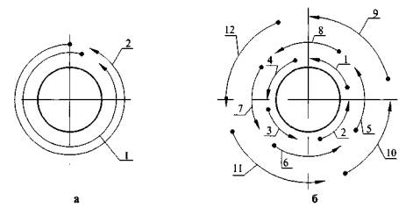

--основные швы выполняют также обратноступенчатыми швами, но в противопо-ложном направлении предыдущему;
--последний декоративный (отжигающий) слой можно выполнять в одном направле-нии;
--последний шов должен иметь ширину на 2-3 мм больше с каждой стороны, чем величина раскрытия кромок, и высоту усиления шва до 1/3 толщины стенки трубы.
--для производительности сварку выполняют двумя сварщиками одновременно.

Зачет № 7. Технология сварки поворотных стыков трубных СК.

1. Какое количество слоев накладывают при выполнении газовой сварки трубы Ø=51 мм: а) 1 слой; б) 2 слоя; в) 3 слоя; г) в зависимости от толщины трубы; д) в зависимости от зазора.
2. Какой зазор выставляют при газовой сварке труб Ø=40 мм и толщиной стенки трубы 3-4 мм: а) 0,5 мм; б) 1,5 мм; в) 1 мм.
3. В каких случаях более эффективнее применять ручную дуговую сварку по сравнению с другими видами сварки: а) _____________ б) _____________ в) ____________ г) ____________ д) ____________ е) ____________
4. Рассчитайте, какое количество слоев (не считая корневого) необходимо наложить при выполнении РДС стыка трубы с толщиной стенки трубы (Тст.) = 8 мм: а) - 2; б) - 3; в) - 4; г) - 1. 5. Сколько прихваток целесообразней выполнить при сборке стыка трубы Ø до 100 мм: а) - 2 шт.; б) - 3 шт.; в) - 4 шт.; г) - более 4 шт.
6. Электродом какого Ø должны выполняться прихватки:
а) тем Ø что и при выполнении основного шва;
б) меньшим Ø чем при выполнении основного шва;
в) большим Ø чем при выполнении основного шва;
7. Электроды какой марки выбирают при выполнении остающихся прихваток:
а) маркой электрода с повышенной пластичностью наплавленного металла;
б) маркой электрода с повышенной прочностью наплавленного металла;
в) такой же маркой что и у электрода которым будут выполнять основной шов;
г) маркой электрода специально предназначенных для выполнения прихваток;
д) маркой электрода предназначенных для выполнения сварки ответственных конструкций.
Фамилия, № гр.____________________________________________

